Świnoujście, dnia 20.07.2023 r.
znak sprawy: WIZ.271.2.79.2023

ZAPYTANIE OFERTOWE
dot. ,, Wykonanie przycinki pielęgnacyjnej 8 szt. drzew rodzaju topola rosnących przy ul. Wyspowej w Świnoujściu/Ognicy”
- Zamawiający: Gmina Miasto Świnoujście, Wydział Infrastruktury i Zieleni Miejskiej
- Dane do kontaktu: ul. Wojska Polskiego 1/5, 72-600 Świnoujście
wiz@um.swinoujscie.pl, astankiewicz@um.swinoujście.pl, tel. 91 3212770.
- Szczegółowy opis przedmiotu zamówienia określony jest w załączniku nr 2 i 3.
- Kryteria oceny ofert:
- wybór oferty najkorzystniejszej zostanie dokonany na podstawie następujących kryteriów: najniższa cena,
- za ofertę najkorzystniejszą Zamawiający uzna ofertę, której zostanie przyznana najwyższa ilość punktów w ramach powyższych kryteriów.
- Data realizacji zamówienia: do 31.08.2023 r.
- Okres gwarancji (jeżeli dotyczy):
- Forma oferty. Sposób składania oferty:
- oferta powinna być sporządzona w języku polskim, na formularzu oferty według wzoru stanowiącego załącznik nr 2 do Zapytania ofertowego;
- oferta powinna być podpisana przez osoby upoważnione do składania oświadczeń woli w imieniu wykonawcy. Pełnomocnictwo do podpisania oferty musi być dołączone do oferty, o ile nie wynika ono z innych dokumentów złożonych przez wykonawcę;
- ofertę należy złożyć w formie skanu podpisanych dokumentów. Ofertę należy przesłać na adres e-mail: wiz@um.swinoujscie.pl
- termin złożenia oferty: do dnia 31.07.2023 r. godz. 12.00;
- oferta złożona po terminie zostanie odrzucona.
- Zamawiający dopuszcza możliwość odstąpienia od części zamówienia.
- Data oraz miejsce otwarcia/rozpatrzenia ofert: 31.07.2023 r., godz. 12.30, w pok. nr 1.4, ul. Karsiborska 4D w Świnoujściu.
- Warunki płatności: na konto bankowe w terminie do 21 dni od otrzymania prawidłowo wystawionej FV.
- Faktura może zostać wystawiona po protokolarnym potwierdzeniu przez Zamawiającego należytego wykonania usługi.
………………………………………
podpis i pieczątka
sporządził: kierownika komórki organizacyjnej
………………….………………………..
imię i nazwisko pracownika

Załącznik nr 1 do WIZ.271.2. 79.2023.AS

OFERTA
Nazwa wykonawcy: …….....……………………………………………………………………
Adres, tel., e-mail wykonawcy: ....………………………………………………………….......
NIP: ………………………………….....……… Regon: ……………………………………...
Nr rachunku bankowego: ………………………………….....………………………………....
- W odpowiedzi na zapytanie ofertowe sygn. nr WIZ.271.2.79.2023 z dnia …………………r. oferuję wykonanie zamówienia:
………………………………………………………………………………………………..
………………………………………………………………………………………………..
(wpisać przedmiot zamówienia)
za cenę netto ………….… zł (słownie złotych: …………………………………………..… ………………………………..), powiększoną o podatek VAT …...…..… zł , tj. cenę brutto …………….… zł (słownie złotych: …………………………………………………..……).
2. Pozostałe kryteria oceny ofert (jeżeli dotyczy):
3. Oświadczam, że zapoznałem się z opisem przedmiotu zamówienia i nie wnoszę do niego zastrzeżeń oraz wyrażam zgodę na warunki płatności określone w zapytaniu ofertowym.
4. Potwierdzam:
a) realizację przedmiotu zamówienia do dnia ……………,
b) udzielam gwarancji na okres (jeżeli dotyczy) ……………………………………
c) możliwość odstąpienia od realizacji części zamówienia po wcześniejszej decyzji Zamawiającego.
5. Oświadczam, że wypełniłem obowiązki informacyjne przewidziane w art. 13 lub art. 14 RODO wobec osób fizycznych, od których dane osobowe bezpośrednio lub pośrednio pozyskałem w celu ubiegania się o udzielenie zamówienia publicznego w niniejszym postępowaniu (jeżeli dotyczy).

………………………………..……………
miejscowość, dnia
…….……………...........………………………
podpis wykonawcy/osoby upoważnionej

pieczątka wykonawcy

Rozporządzenie Parlamentu Europejskiego i Rady (UE) 2016/679 z dnia 27 kwietnia 2016 r. w sprawie ochrony osób fizycznych w związku z przetwarzaniem danych osobowych i w sprawie swobodnego przepływu takich danych oraz uchylenia dyrektywy 95/46/WE (ogólne rozporządzenie o ochronie danych) (Dz. Urz. UE L 119 z 04.05.2016, str. 1).
Załącznik nr 2 do zapytania ofertowego WIZ.271.2.79.2023
- Szczegółowy opis przedmiotu zamówienia:
Wykonanie przycinki pielęgnacyjnej 4 szt. drzew rodzaju topola rosnących przy ul. Wyspowej na terenie działki gminnej zlokalizowanych zgodnie z załącznikiem nr 3 do zapytania , a w tym:
1) przycinka pielęgnacyjno-prześwietlająca polegająca na skróceniu gałęzi, bez naruszenia konarów (oprócz posuszu), z uwzględnieniem dokonania przycinki głównie w górnej części korony bez radykalnego obniżania korony, zgodnie ze sztuką ogrodniczą i przepisami Ustawy o ochronie przyrody (Dz. U. z 2022 r. poz. 916);
2) usunięcie posuszu;
3) zrębkowanie gałęzi we własnym zakresie;
4) uprzątnięcie terenu i wywóz odpadów we własnym zakresie;

Załącznik nr 3 do zapytania ofertowego WIZ.271.2.79.2023

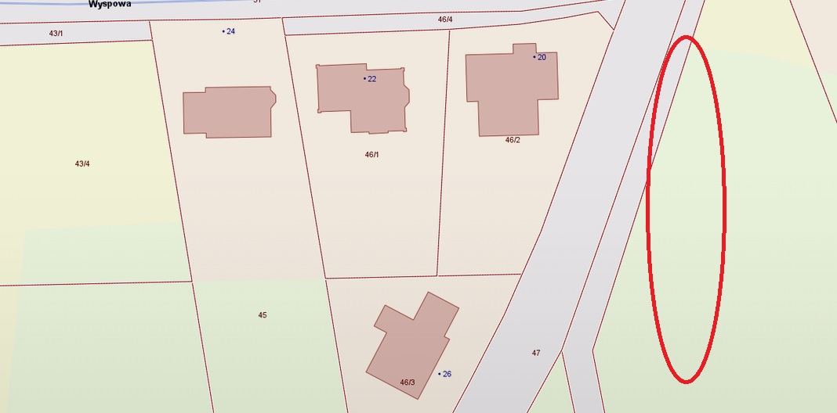

Mapa z lokalizacją drzew

